**หมวดที่ ๔ การจัดการของเสีย**

**๔.๑ การจัดการขยะ**

**๔.๑.๓ การนำขยะกลับมาใช้ประโยชน์หรือนำกลับมาใช้ใหม่ ส่งผลให้ขยะที่จะส่งไปกำจัดมีปริมาณน้อยลง**

**(๑) มีการบันทึกข้อมูลปริมาณขยะแต่ละประเภทครบถ้วนทุกเดือน พร้อมแสดงผล**

**บันทึกข้อมูลปริมาณขยะแต่ละประเภทรายเดือน ปี 2567**

|  |  |  |  |  |  |  |  |  |  |  |  |  |  |
| --- | --- | --- | --- | --- | --- | --- | --- | --- | --- | --- | --- | --- | --- |
| **รายการขยะ** | **ปริมาณ (ระบุหน่วยเป็น ก.ก. หรือ ลิตร) ปี 2567** | | | | | | | | | | | | |
|  | ม.ค. | ก.พ. | มี.ค. | เม.ย. | พ.ค. | มิ.ย. | ก.ค. | ส.ค. | ก.ย. | ต.ค. | พ.ย. | ธ.ค. | **รวม** |
| ขยะทั่วไป (ฝังกลบ) | **49.5** | **52.2** | **45** | **48.4** | **51** | **55.3** | **47.5** | **56.7** | **53** | **46.8** | **50** | **44.3** | **599.7** |
| ขยะอันตราย |  |  |  |  |  |  |  |  |  |  |  |  |  |
| หมึกพิมพ์ | 2.3 | 0 | 3.5 | 1.4 | 2.8 | 2.1 | 2.6 | 1.7 | 0 | 1.5 | 0.7 | 2.3 | **20.9** |
| หลอดไฟ | 0.8 | 0 | 0 | 1 | 0 | 0.3 | 0.5 | 0 | 1 | 0.8 | 0 | 0.5 | **4.9** |
| ถ่ายไฟฉาย | 0 | 0.4 | 0 | 0.7 | 0.4 | 0 | 0.7 | 0 | 0.4 | 0 | 0.4 | 0 | **3** |
| รวมขยะอันตราย | **3.1** | **0.4** | **3.5** | **3.1** | **3.2** | **2.4** | **3.8** | **1.7** | **1.4** | **2.3** | **1.1** | **2.8** | **28.8** |
| ขยะรีไซเคิล/นำกลับมาใช้ใหม่ |  |  |  |  |  |  |  |  |  |  |  |  |  |
| กระดาษ | 11.3 | 13.5 | 15.7 | 12.8 | 16.6 | 18.3 | 13.2 | 14.7 | 12.5 | 10.8 | 11.4 | 14.3 | **165.1** |
| กล่องลัง | 13.5 | 12.8 | 13.3 | 8.7 | 7.5 | 5 | 6.8 | 8.3 | 7.9 | 11.2 | 9.5 | 8.7 | **113.2** |
| ขวดพลาสติก/ฝาขวด/ หลอดพลาสติก | 8.3 | 5.5 | 5.1 | 8.4 | 5.9 | 4.3 | 7.5 | 6.3 | 5.8 | 5.7 | 6.9 | 7.2 | **76.9** |
| กระป๋องอะลูมิเนียม | 1.3 | 2 | 1.8 | 1.5 | 2.3 | 1.7 | 1.2 | 0.7 | 1.4 | 1 | 0.5 | 1.5 | **16.9** |
| ขยะเปียก (เศษอาหาร) | 19.7 | 20.1 | 19.4 | 16.2 | 21.3 | 18.9 | 19.8 | 20.5 | 17.5 | 20.6 | 18.8 | 16.9 | **229.7** |
| รวมขยะรีไซเคิล/นำกลับมาใช้ใหม่ (ร้อยละ 50) | **54.1** | **53.9** | **55.3** | **47.6** | **53.6** | **48.2** | **48.5** | **50.5** | **45.1** | **49.3** | **47.1** | **48.6** | **50.15** |

**แสดงกราฟบันทึกปริมาณขยะรายเดือน ปี 2567**

**บันทึกข้อมูลปริมาณขยะแต่ละประเภทรายเดือน ปี 2568**

|  |  |  |  |  |  |  |  |  |  |  |  |  |  |
| --- | --- | --- | --- | --- | --- | --- | --- | --- | --- | --- | --- | --- | --- |
| **รายการขยะ** | **ปริมาณ (ระบุหน่วยเป็น ก.ก. หรือ ลิตร) ปี 2568** | | | | | | | | | | | | |
|  | ม.ค. | ก.พ. | มี.ค. | เม.ย. | พ.ค. | มิ.ย. | ก.ค. | ส.ค. | ก.ย. | ต.ค. | พ.ย. | ธ.ค. | **รวม** |
| ขยะทั่วไป (ฝังกลบ) | **57.3** | **54.5** | **56.1** | **52.7** | **54.2** |  |  |  |  |  |  |  | **274.8** |
| ขยะอันตราย |  |  |  |  |  |  |  |  |  |  |  |  |  |
| หมึกพิมพ์ | 2.6 | 1.4 | 2.8 | 0 | 2.4 |  |  |  |  |  |  |  | **9.2** |
| หลอดไฟ | 0 | 0 | 0.5 | 0 | 0.3 |  |  |  |  |  |  |  | **0.8** |
| ถ่ายไฟฉาย | 0.4 | 0.9 | 0.7 | 0 | 0.4 |  |  |  |  |  |  |  | **2.4** |
| รวมขยะอันตราย | **3** | **2.3** | **4** | **0** | **3.1** |  |  |  |  |  |  |  | **12.4** |
| ขยะรีไซเคิล/นำกลับมาใช้ใหม่ |  |  |  |  |  |  |  |  |  |  |  |  |  |
| กระดาษ | 23.5 | 32.4 | 13.6 | 10.3 | 13.7 |  |  |  |  |  |  |  | **93.5** |
| กล่องลัง | 5.3 | 6.4 | 7.8 | 5.5 | 6.8 |  |  |  |  |  |  |  | **31.8** |
| ขวดพลาสติก/ฝาขวด/ หลอดพลาสติก | 6.9 | 4.6 | 5.3 | 6.8 | 4.2 |  |  |  |  |  |  |  | **27.8** |
| กระป๋องอะลูมิเนียม | 1.8 | 1.5 | 2 | 1 | 1.3 |  |  |  |  |  |  |  | **7.6** |
| ขยะเปียก (เศษอาหาร) | 23.5 | 18.7 | 21.2 | 17.7 | 19.5 |  |  |  |  |  |  |  | **100.6** |
| รวมขยะรีไซเคิล/นำกลับมาใช้ใหม่ (ร้อยละ 50) | **61** | **63.6** | **49.9** | **41.3** | **45.5** |  |  |  |  |  |  |  | **52.26** |

**แสดงกราฟบันทึกปริมาณขยะรายเดือน ปี 2568**

**(๒) มีการวิเคราะห์ปริมาณขยะเทียบค่าเป้าหมายที่ได้กำหนด**

**วิเคราะห์ปริมาณขยะเทียบค่าเป้าหมายที่ได้กำหนด**

|  |  |  |  |  |  |  |  |  |  |  |  |  |  |
| --- | --- | --- | --- | --- | --- | --- | --- | --- | --- | --- | --- | --- | --- |
| **รายการขยะ** | **ปริมาณ (ระบุหน่วยเป็น ก.ก. หรือ ลิตร) ปี 2567** | | | | | | | | | | | | |
| **ม.ค.** | **ก.พ.** | **มี.ค.** | **เม.ย.** | **พ.ค.** | **มิ.ย.** | **ก.ค.** | **ส.ค.** | **ก.ย.** | **ต.ค.** | **พ.ย.** | **ธ.ค.** | **รวม** |
| ขยะทั่วไป | 49.5 | 52.2 | 45 | 48.4 | 51 | 55.3 | 47.5 | 56.7 | 53 | 46.8 | 50 | 44.3 | **599.7** |
| ขยะอันตราย | 3.1 | 0.4 | 3.5 | 3.1 | 3.2 | 2.4 | 3.8 | 1.7 | 1.4 | 2.3 | 1.1 | 2.8 | **28.8** |
| ขยะรีไซเคิล / นำกลับมาใช้ใหม่ | 54.1 | 53.9 | 55.3 | 47.6 | 53.6 | 48.2 | 48.5 | 50.5 | 45.1 | 49.3 | 47.1 | 48.6 | **601.8** |
| รวมขยะทั้งหมด | 106.7 | 106.5 | 103.8 | 99.1 | 107.8 | 105.9 | 99.8 | 108.9 | 99.5 | 98.4 | 98.2 | 95.7 | **1230.3** |
| %ขยะรีไซเคิล / นำกลับมาใช้ใหม่ | 50.7% | 50.6% | 53.3% | 48.0% | 49.7% | 45.5% | 48.6% | 46.4% | 45.3% | 50.1% | 48.0% | 50.8% | **587.0%** |
| %ปริมาณขยะทั่วไป(ฝังกลบ) | 46.4% | 49.0% | 43.4% | 48.8% | 47.3% | 52.2% | 47.6% | 52.1% | 53.3% | 47.6% | 50.9% | 46.3% | **584.8%** |
| %ขยะอันตราย | 3% | 0% | 3% | 3% | 3% | 2% | 4% | 2% | 1% | 2% | 1% | 3% | **28%** |

**(๓) มีการนำขยะกลับมาใช้ประโยชน์หรือนำกลับมาใช้ใหม่ มากกว่าร้อยละ 50 ของปริมาณขยะทั้งหมดของหน่วยงานต่อเดือน หรือมีนวัตกรรม หรือมีการส่งขยะไปเป็นเชื้อเพลิง (RDF)**

คณะบริหารธุรกิจเพื่อสังคม ได้จัดกิจกรรม Green Office ภายใต้กิจกรรมที่ ๑ “ฝาขวดเธอ   
เราขอนะ” ระหว่างเดือนตุลาคม ๒๕๖๗ - มกราคม ๒๕๖๘ โดยมีวัตถุประสงค์เพื่อมีส่วนร่วมในการลดปริมาณขยะพลาสติกและส่งเสริมการรีไซเคิล เพื่อประโยชน์สูงสุดในการพัฒนาสิ่งแวดล้อมและสังคมอย่างยั่งยืน

ตลอดระยะเวลาดำเนินกิจกรรม คณาจารย์ เจ้าหน้าที่ และนิสิตได้ให้ความร่วมมืออย่างดียิ่งในการรวบรวมฝาขวดพลาสติกจากการใช้งานประจำวัน เพื่อแสดงพลังความร่วมมือในการดูแลสิ่งแวดล้อมและสร้างความตระหนักรู้ด้านการจัดการทรัพยากรอย่างมีคุณค่า ภายในสำนักงานได้มีการติดตั้งกล่องรวบรวมฝาขวด  
ในจุดที่เหมาะสม พร้อมทั้งประชาสัมพันธ์เชิญชวนบุคลากรและนิสิตให้เข้าร่วมอย่างต่อเนื่อง

ต่อมาในวันพุธที่ ๕ กุมภาพันธ์ ๒๕๖๘ ประธานคณะทำงานสำนักงานสีเขียว หมวด ๔ (ผศ.ดร.ธนภูมิ อติเวทิน) พร้อมด้วยทีมงาน ได้ส่งมอบฝาขวดพลาสติกที่รวบรวมได้จากกิจกรรม “ฝาขวดเธอ เราขอนะ” จำนวนทั้งสิ้น ๙๔๘ ฝา (น้ำหนักรวม ๓ กิโลกรัม) ให้แก่ส่วนกิจการเพื่อสังคม สำนักงานอธิการบดี มหาวิทยาลัยศรีนครินทรวิโรฒ เพื่อนำไปส่งต่อให้กับ “ร้านปันกัน” เพื่อใช้เป็นวัตถุดิบในการผลิตเป็นผลิตภัณฑ์แปรรูปและของที่ระลึกสำหรับนำไปใช้ประโยชน์ต่อไป

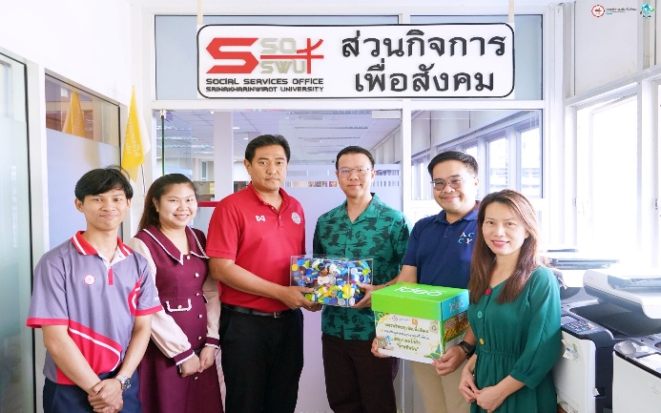

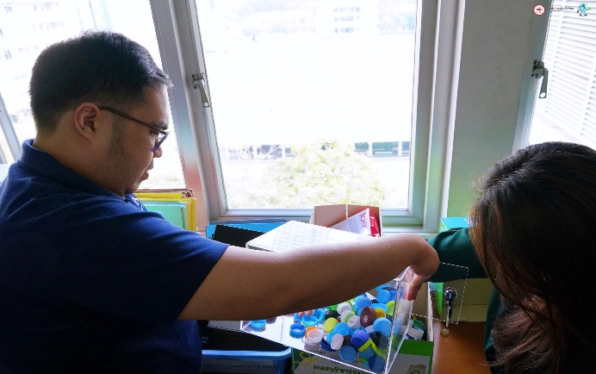 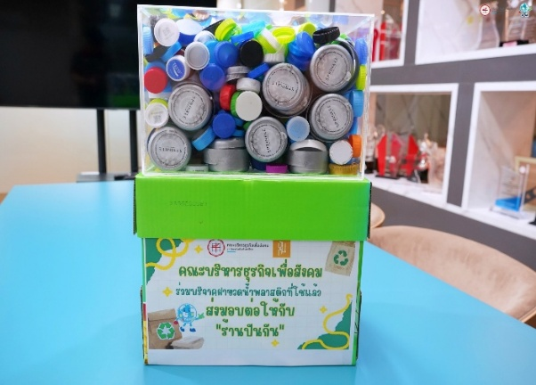

คณะบริหารธุรกิจเพื่อสังคม ได้จัดกิจกรรม Green Office ภายใต้กิจกรรมที่ ๒ “ส่งขยะกลับบ้าน” ระหว่างเดือนมกราคม - กุมภาพันธ์ ๒๕๖๘ โดยมีวัตถุประสงค์เพื่อมีส่วนร่วมในการลดปริมาณขยะและส่งเสริมการรีไซเคิล เพื่อประโยชน์สูงสุดในการพัฒนาสิ่งแวดล้อมและสังคมอย่างยั่งยืน

ในวันพฤหัสบดีที่ ๒๐ กุมภาพันธ์ ๒๕๖๘ ประธานคณะทำงานสำนักงานสีเขียว หมวด ๔ (ผศ.ดร.  
ธนภูมิ อติเวทิน) พร้อมด้วยทีมงาน ได้ส่งมอบปฏิทินเก่าที่รวบรวมได้จากกิจกรรม “ส่งขยะกลับบ้าน” จำนวนทั้งสิ้น ๙๕ เล่ม (น้ำหนักรวม ๒๖ กิโลกรัม) ให้แก่คอนโดศุภาลัย พรีเมียร์ เพลส อโศก (จุด Drop รับบริจาค) เพื่อส่งต่อไปยัง บริษัท เบตเตอร์ เวิลด์ กรีน จำกัด (มหาชน) (ศูนย์พลังงานทดแทน) สำหรับนำไปใช้เป็นวัตถุดิบในการผลิตเชื้อเพลิงพลังงานทดแทนต่อไป

กิจกรรมดังกล่าวสะท้อนให้เห็นถึงความมุ่งมั่นของคณะฯ ในการสนับสนุนการจัดการขยะอย่างยั่งยืนและการอนุรักษ์สิ่งแวดล้อม โดยการนำวัสดุเหลือใช้กลับมาใช้ประโยชน์ใหม่ ลดปริมาณขยะที่จะต้องกำจัดลง และส่งเสริมให้ทุกภาคส่วนในสังคมตระหนักถึงความสำคัญของการใช้ทรัพยากรอย่างมีคุณค่า

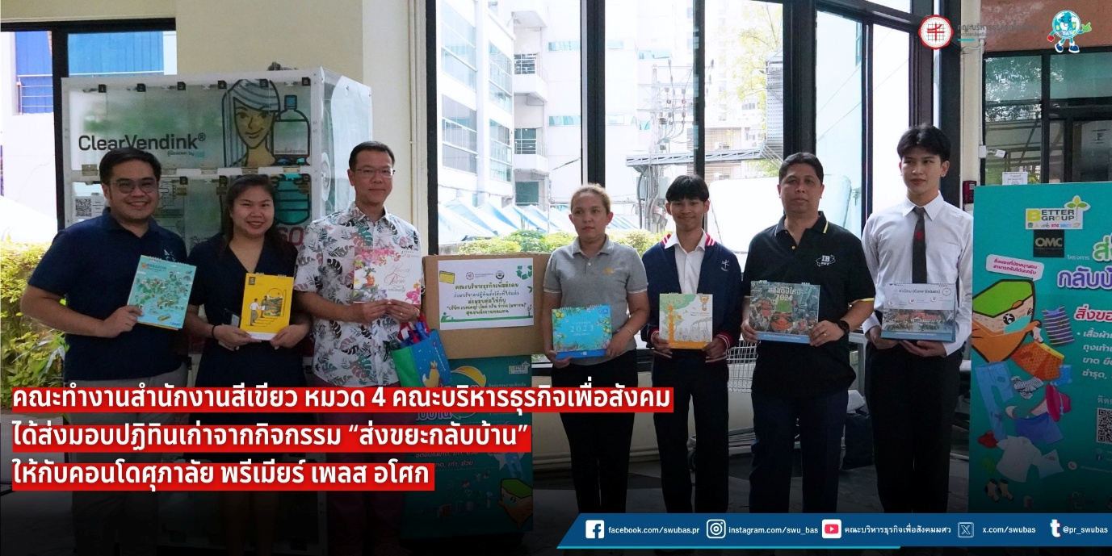

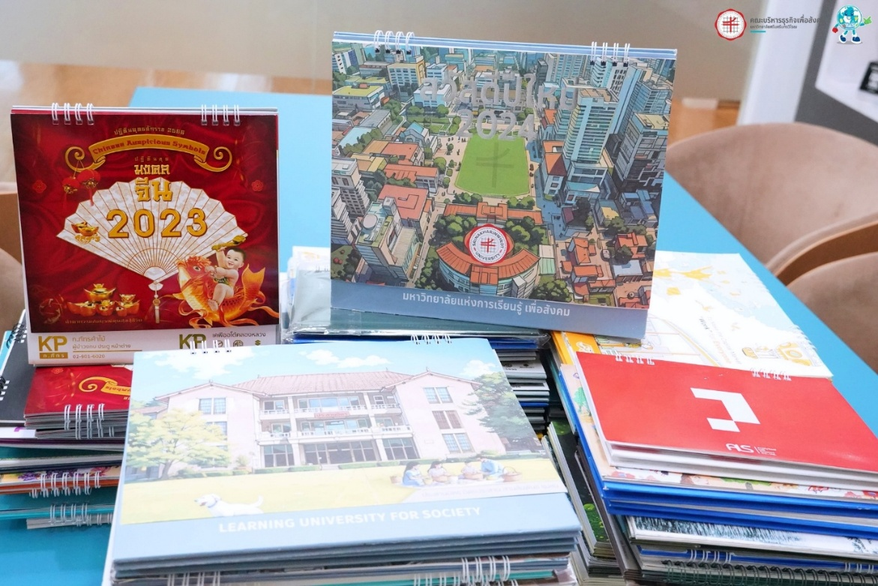

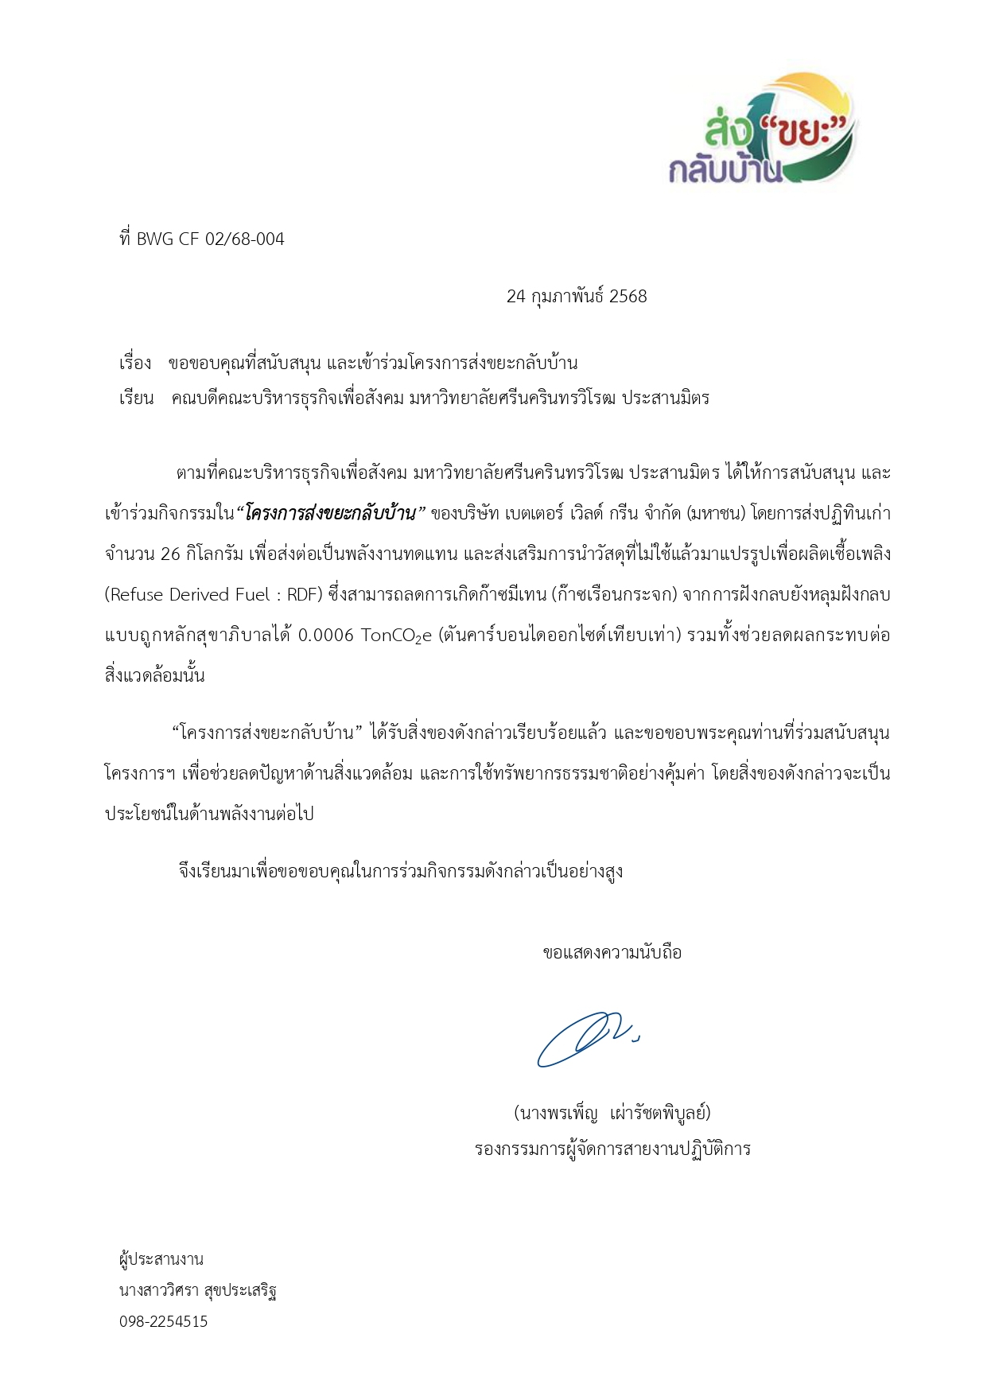

คณะบริหารธุรกิจเพื่อสังคม ได้จัดกิจกรรม Green Office ภายใต้กิจกรรมที่ ๓ “ห่อกระดาษ A4 มีค่า อย่าเพิ่งทิ้ง” ระหว่างเดือนตุลาคม ๒๕๖๗ - มกราคม ๒๕๖๘ โดยมีวัตถุประสงค์เพื่อมีส่วนร่วมในการลดปริมาณขยะพลาสติกและส่งเสริมการรีไซเคิล เพื่อประโยชน์สูงสุดในการพัฒนาสิ่งแวดล้อมและสังคมอย่างยั่งยืน

ในวันพฤหัสบดีที่ ๒๐ กุมภาพันธ์ ๒๕๖๘ ประธานคณะทำงานสำนักงานสีเขียว หมวด ๔ (ผศ.ดร.  
ธนภูมิ อติเวทิน) พร้อมด้วยทีมงาน ได้ส่งมอบถุงกระดาษสารพัดประโยชน์ที่ประดิษฐ์จากห่อกระดาษ A4   
ซึ่งรวบรวมได้จากกิจกรรม “ห่อกระดาษ A4 มีค่า อย่าเพิ่งทิ้ง” จำนวนทั้งสิ้น ๒๕ ถุง (น้ำหนักรวม ๐.๓ กิโลกรัม) ให้แก่สำนักหอสมุดกลาง มหาวิทยาลัยศรีนครินทรวิโรฒ เพื่อนำไปส่งมอบให้แก่โรงพยาบาลและใช้ประโยชน์อื่น ๆ ตามความเหมาะสมต่อไป

กิจกรรมดังกล่าวเป็นส่วนหนึ่งของความพยายามในการสร้างจิตสำนึกด้านการใช้ทรัพยากรอย่างรู้คุณค่า ลดการสร้างขยะใหม่ และส่งเสริมให้เกิดการนำวัสดุกลับมาใช้ซ้ำอย่างสร้างสรรค์ เพื่อสนับสนุนเป้าหมายการพัฒนาสิ่งแวดล้อมและสังคมของคณะฯ อย่างยั่งยืน

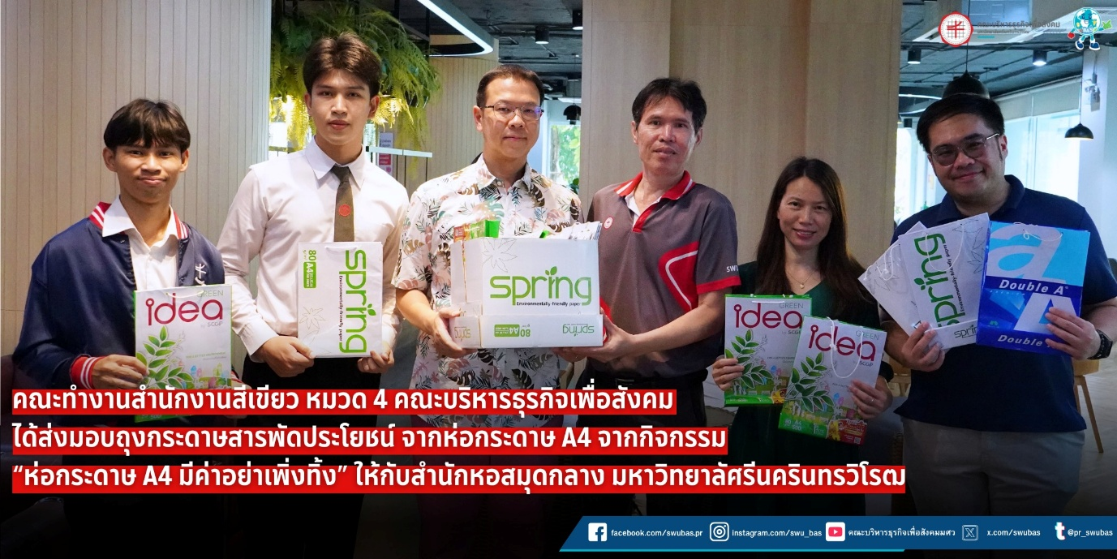

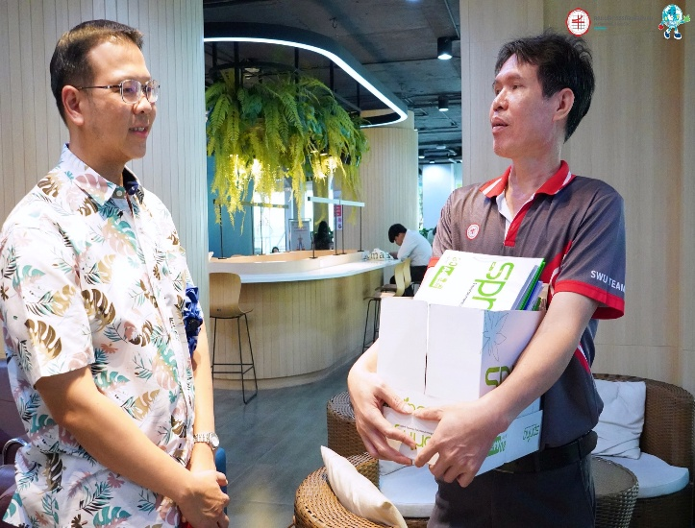 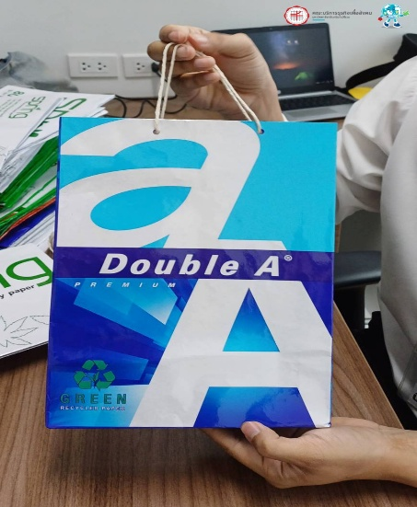

คณะบริหารธุรกิจเพื่อสังคม ได้ดำเนินกิจกรรม Green Office ภายใต้กิจกรรมที่ ๑ “ฝาขวดเธอ   
เราขอนะ” อย่างต่อเนื่อง ระหว่างเดือนกุมภาพันธ์ - มิถุนายน ๒๕๖๘ โดยมีวัตถุประสงค์เพื่อมีส่วนร่วมในการลดปริมาณขยะพลาสติกและส่งเสริมการรีไซเคิล เพื่อประโยชน์สูงสุดในการพัฒนาสิ่งแวดล้อมและสังคมอย่างยั่งยืน

ในวันพฤหัสบดีที่ ๓ กรกฎาคม ๒๕๖๘ ผู้อำนวยการสำนักงานคณบดี พร้อมด้วยบุคลากรคณะบริหารธุรกิจเพื่อสังคม ได้ร่วมกันส่งมอบฝาขวดพลาสติกที่รวบรวมได้จากกิจกรรม “ฝาขวดเธอ เราขอนะ” จำนวนทั้งสิ้น ๗๕๑ ฝา (น้ำหนักรวม ๒ กิโลกรัม) ให้แก่ส่วนกิจการเพื่อสังคม สำนักงานอธิการบดี มหาวิทยาลัยศรีนครินทรวิโรฒ

ฝาขวดพลาสติกที่ส่งมอบในครั้งนี้จะถูกนำไปรีไซเคิลเป็นของใช้และของที่ระลึก อาทิ พวงกุญแจ กำไลข้อมือ เหรียญที่ระลึก และของชำร่วยประเภทต่างๆ เพื่อสร้างมูลค่าเพิ่มให้กับวัสดุเหลือใช้ อีกทั้งรายได้  
ส่วนหนึ่งจากการจัดจำหน่ายผลิตภัณฑ์เหล่านี้ยังถูกนำไปสนับสนุนกิจกรรมสาธารณประโยชน์ในชุมชนต่อไป อันเป็นการส่งเสริมแนวคิดเศรษฐกิจหมุนเวียนและการพัฒนาสังคมอย่างยั่งยืน

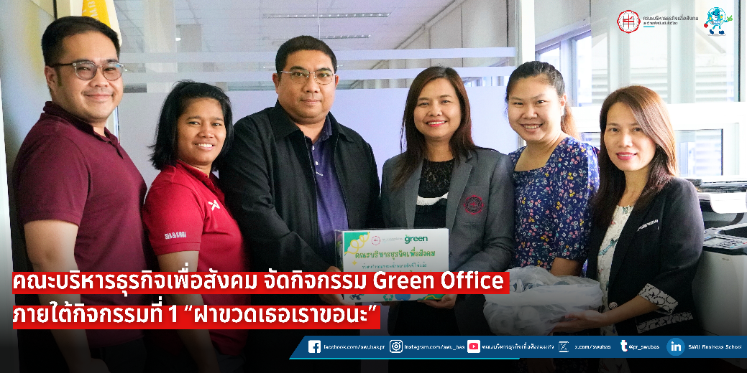

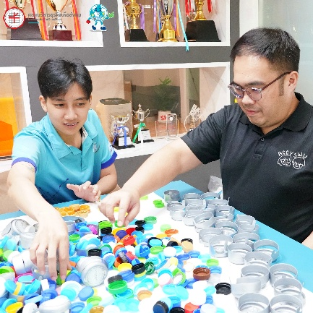 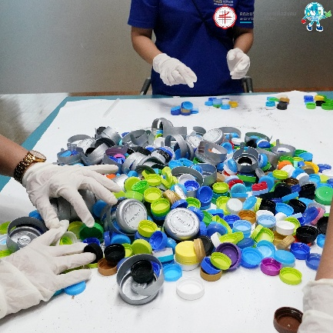

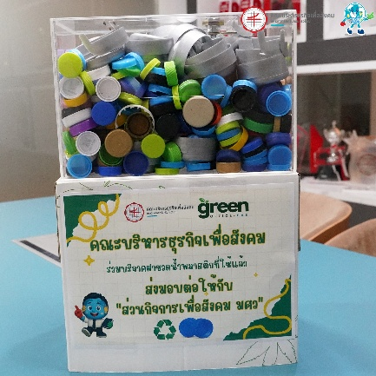

คณะบริหารธุรกิจเพื่อสังคม ได้ดำเนินกิจกรรม Green Office ภายใต้กิจกรรมที่ ๓ “ห่อกระดาษ A4 มีค่า อย่าเพิ่งทิ้ง” อย่างต่อเนื่อง ระหว่างเดือนกุมภาพันธ์ - มิถุนายน ๒๕๖๘ โดยมีวัตถุประสงค์เพื่อส่งเสริมการมีส่วนร่วมในการลดปริมาณขยะพลาสติก และสนับสนุนการรีไซเคิล เพื่อประโยชน์สูงสุดต่อการพัฒนาสิ่งแวดล้อมและสังคมอย่างยั่งยืน

ในวันเสาร์ที่ ๑๒ กรกฎาคม ๒๕๖๘ นางสาวกมลทิพย์ ประสิทธิ์นราพันธุ์ ตัวแทนคณะทำงานสำนักงานสีเขียว หมวด ๔ ได้ส่งมอบถุงกระดาษสารพัดประโยชน์ จำนวน ๓๕ ถุง (น้ำหนักรวม ๐.๕ กิโลกรัม) ซึ่งประดิษฐ์ขึ้นจากห่อกระดาษ A4 ที่รวบรวมได้จากกิจกรรม “ห่อกระดาษ A4 มีค่า อย่าเพิ่งทิ้ง” ให้แก่   
บางเขนการแพทย์ คลินิกเวชกรรม เพื่อใช้บรรจุยาสำหรับมอบให้แก่ผู้รับบริการนำกลับบ้าน

กิจกรรมดังกล่าวเป็นส่วนหนึ่งของความพยายามในการสร้างจิตสำนึกด้านการใช้ทรัพยากรอย่างรู้คุณค่า ลดการสร้างขยะใหม่ และส่งเสริมการนำวัสดุกลับมาใช้ซ้ำอย่างสร้างสรรค์ เพื่อสนับสนุนเป้าหมายด้านการพัฒนาสิ่งแวดล้อมและสังคมของคณะฯ อย่างยั่งยืน

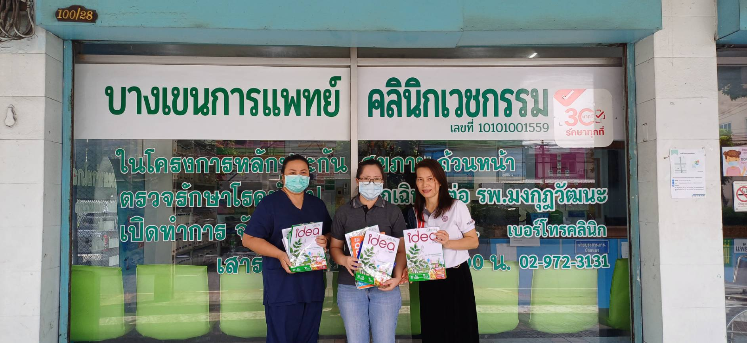

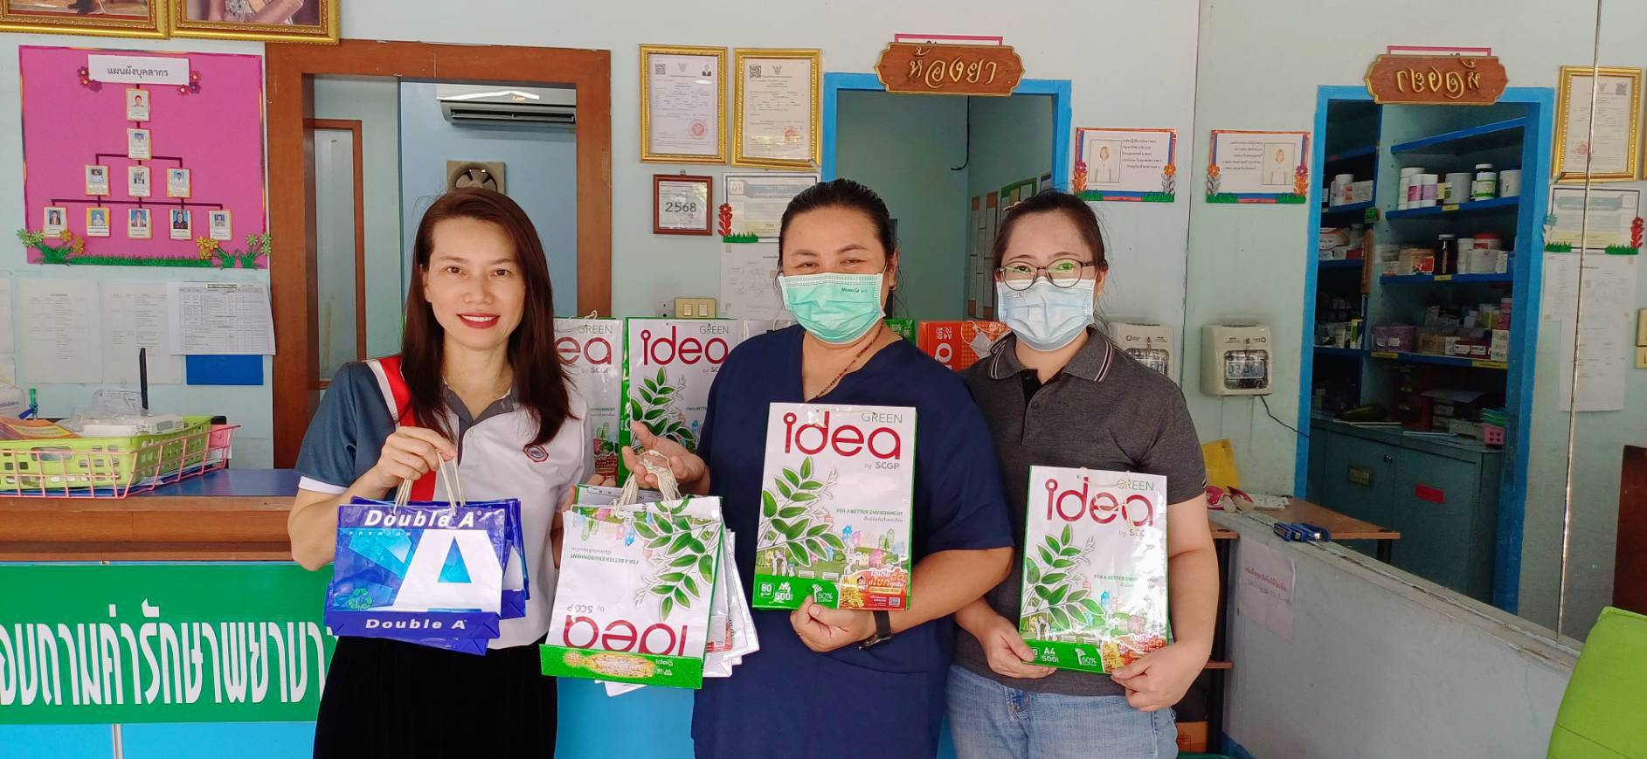

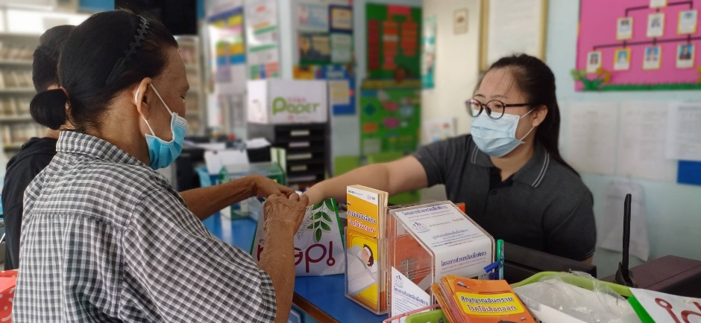

คณะบริหารธุรกิจเพื่อสังคม ได้รับมอบแจกันดอกไม้จากงานวันสถาปนาคณะฯ เป็นจำนวนมาก คณะฯ ได้เล็งเห็นถึงคุณค่าของทรัพยากรและแนวทางในการใช้ทรัพยากรอย่างคุ้มค่า จึงได้นำแจกันมาประยุกต์ใช้โดยจัดต้นไม้ลงในแจกันเพื่อตกแต่งห้องน้ำของคณะฯ ชั้น ๑๕ และชั้น ๑๖ เพื่อช่วยเพิ่มความสวยงาม สร้างบรรยากาศสดชื่น และลดความชื้นซึ่งเป็นสาเหตุของเชื้อราและเชื้อโรคที่ส่งผลต่อสุขภาพบุคลากร

รวมถึงเป็นการสะท้อนความมุ่งมั่นของคณะฯ ในการส่งเสริมวัฒนธรรมการอนุรักษ์สิ่งแวดล้อมภายในหน่วยงาน ลดปริมาณขยะจากการทิ้งแจกันโดยไม่ใช้ประโยชน์ และสนับสนุนแนวคิด “ใช้ซ้ำ สร้างคุณค่า” เพื่อต่อยอดวัสดุให้เกิดประโยชน์อย่างแท้จริง ตามนโยบายสำนักงานสีเขียวเพื่อความยั่งยืนขององค์กร

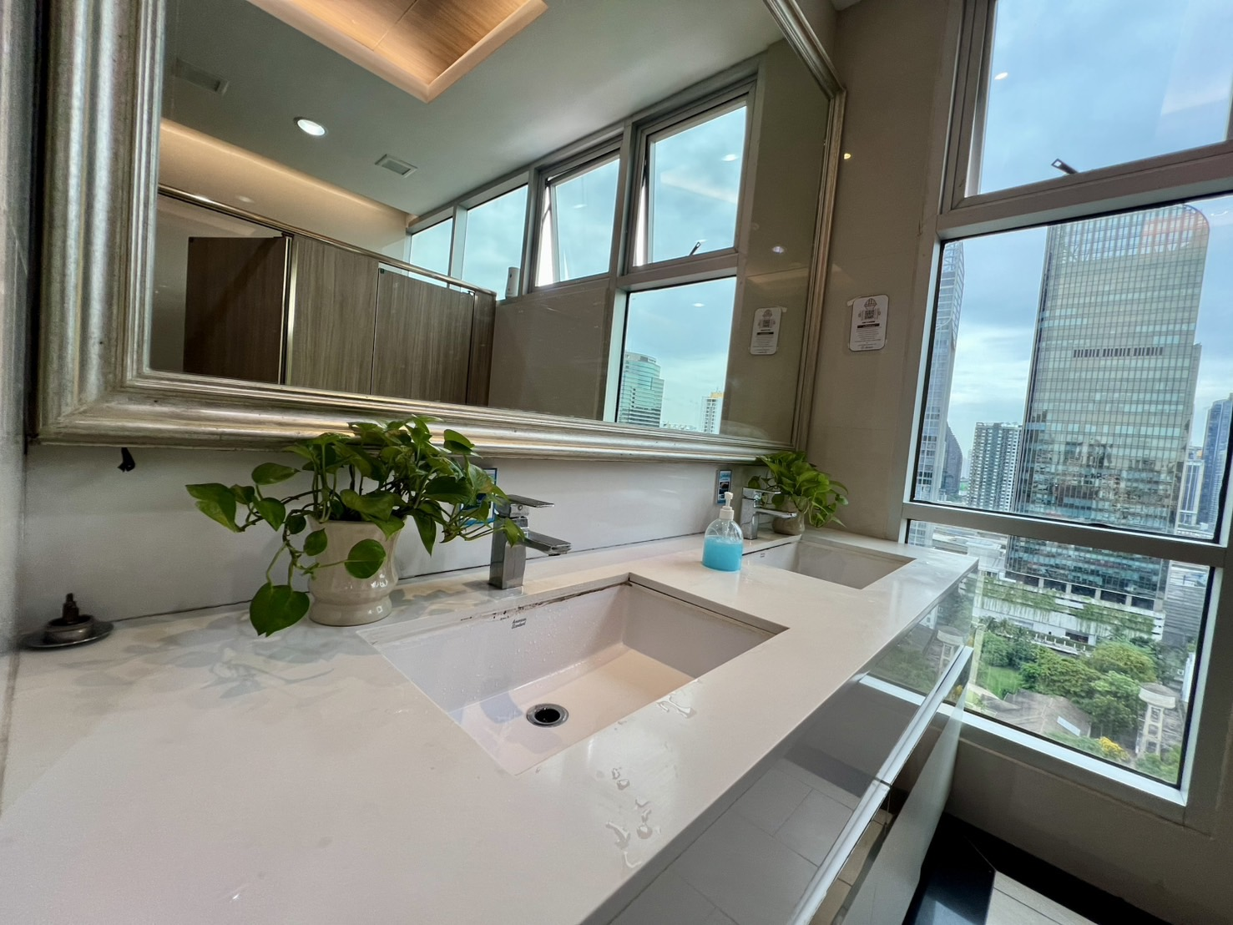

คณะบริหารธุรกิจเพื่อสังคม ได้จัดกิจกรรมคัดแยกหลอดดูดน้ำพลาสติกใช้แล้ว ภายใต้แนวคิด “ขยะ  
มีค่า เมื่อแยกถูกทาง” โดยมีเป้าหมายเพื่อนำหลอดพลาสติกไปรีไซเคิลเป็นหมอนสำหรับผู้ป่วยติดเตียงในชุมชน กิจกรรมนี้เปิดโอกาสให้บุคลากร นิสิต และผู้มาใช้บริการภายในคณะฯ มีส่วนร่วมง่ายๆ ด้วยการแยกหลอดพลาสติกออกจากขยะทั่วไป และนำไปทิ้งในจุดรับที่คณะฯ จัดเตรียมไว้

ในขณะนี้ คณะฯ ได้ดำเนินการเก็บรวบรวมและคัดแยกหลอดพลาสติกอย่างต่อเนื่อง ได้รับความร่วมมือเป็นอย่างดี *แต่จำนวนหลอดที่สะสมได้ยังมีไม่มากพอที่จะส่งต่อไปผลิตเป็นหมอนได้ทันที* ดังนั้น คณะฯ ยังต้องรณรงค์และเชิญชวนให้ทุกคนร่วมกันคัดแยกและนำหลอดพลาสติกมาบริจาค เพื่อให้สามารถสะสมได้ครบตามเป้าหมาย และนำไปแปรรูปเป็นหมอนเพื่อมอบให้ผู้ป่วยติดเตียงในชุมชนต่อไป

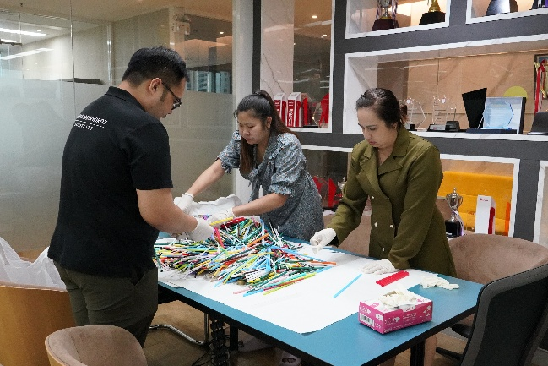 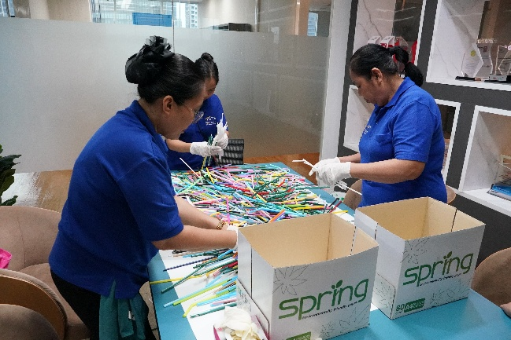

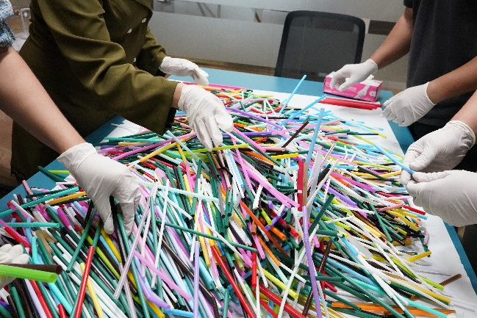 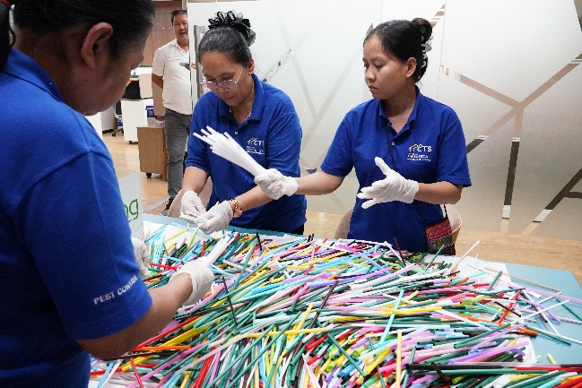

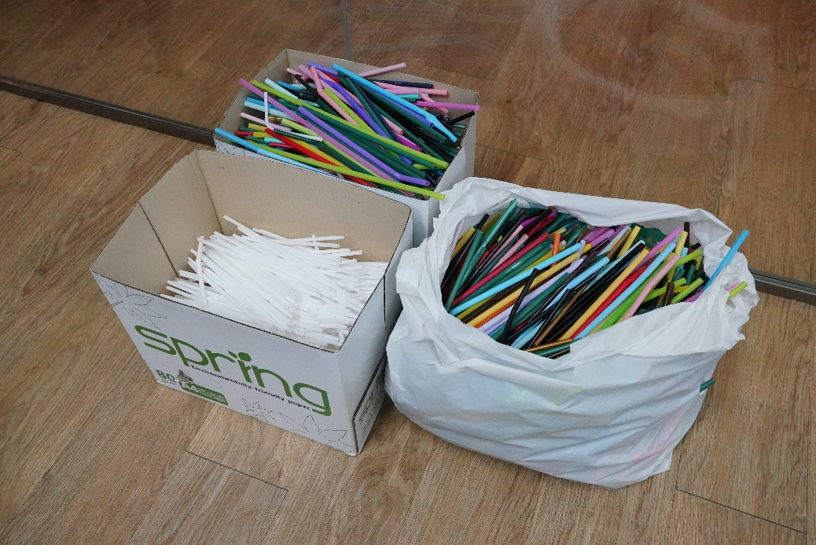

**(๔) ปริมาณขยะที่ส่งกำจัด (ขยะทั่วไป) มีแนวโน้มลดลง**

**เปรียบเทียบปริมาณขยะที่มีแนวโน้มลดลง/เพิ่มขึ้น**

**ระหว่างเดือนมกราคม-ธันวาคม 2567 และเดือนมกราคม-พฤษภาคม 2568**

|  |  |  |  |  |  |  |
| --- | --- | --- | --- | --- | --- | --- |
| **เดือน** | **ขยะทั่วไป** | | **ขยะอันตราย** | | **ขยะรีไซเคิล** | |
| **2567** | **2568** | **2567** | **2568** | **2567** | **2568** |
| มกราคม | 49.5 | 57.3 | 3.1 | 3 | 54.1 | 61 |
| กุมภาพันธ์ | 52.2 | 54.5 | 0.4 | 2.3 | 53.9 | 63.6 |
| มีนาคม | 45 | 56.1 | 3.5 | 4 | 55.3 | 49.9 |
| เมษายน | 48.4 | 52.7 | 3.1 | 0 | 47.6 | 41.3 |
| พฤษภาคม | 51 | 54.2 | 3.2 | 3.1 | 53.6 | 45.5 |
| มิถุนายน | 55.3 |  | 2.4 |  | 48.2 |  |
| กรกฎาคม | 47.5 |  | 3.8 |  | 48.5 |  |
| สิงหาคม | 56.7 |  | 1.7 |  | 50.5 |  |
| กันยายน | 53 |  | 1.4 |  | 45.1 |  |
| ตุลาคม | 46.8 |  | 2.3 |  | 49.3 |  |
| พฤศจิกายน | 50 |  | 1.1 |  | 47.1 |  |
| ธันวาคม | 44.3 |  | 2.8 |  | 48.6 |  |
| **ผลรวม** | **599.7** | **274.8** | **28.8** | **12.4** | **601.8** | **261.3** |
| **ร้อยละเพิ่ม/ลดลง** |  | **-54.17** |  | **-56.94** |  | **-56.58** |

**ผลการเปรียบเทียบขยะทั่วไป ปี 2568**

**ระหว่างเดือนมกราคม-ธันวาคม 2567 และเดือนมกราคม-พฤษภาคม 2568**

จากแผนภูมิเปรียบเทียบปริมาณขยะทั่วไป (ฝังกลบ) ระหว่างปี 2567 (มกราคม-ธันวาคม) และ  
ปี 2568 (มกราคม-พฤษภาคม) พบว่าในช่วงเดือนมกราคม–พฤษภาคมของปี 2568 ปริมาณขยะมีแนวโน้มเพิ่มขึ้นทุกเดือน โดยเฉพาะในเดือนมกราคมและมีนาคมที่พบว่าปริมาณขยะเพิ่มขึ้นค่อนข้างมาก เมื่อเทียบกับช่วงเวลาเดียวกันของปี 2567 โดยค่าเฉลี่ยของปริมาณขยะทั่วไป (ฝังกลบ) ในช่วง 5 เดือนแรกของปี 2567   
อยู่ที่ประมาณ 49.2 กิโลกรัมต่อเดือน และปี 2568 มีค่าเฉลี่ยอยู่ที่ประมาณ 54.96 กิโลกรัมต่อเดือน แสดงว่าปริมาณขยะ*เพิ่มขึ้น*เฉลี่ยประมาณ 5.76 กิโลกรัมต่อเดือน หรือคิดเป็น 11.71 % เมื่อเทียบกับปีที่ผ่านมา และในเดือนมิถุนายน-ธันวาคม มีเพียงข้อมูลของปี 2567

แนวโน้มปริมาณขยะทั่วไป (ฝังกลบ) ที่เพิ่มขึ้นเนื่องจากพฤติกรรมการบริโภคและการใช้พื้นที่ภายในคณะฯ ที่มีการเปลี่ยนแปลงไป โดยเฉพาะบุคลากรนิยมบริโภคอาหารและเครื่องดื่มสำเร็จรูป รวมถึงการสั่งอาหารจากภายนอกเข้ามารับประทาน ซึ่งมาพร้อมบรรจุภัณฑ์ใช้ครั้งเดียว เช่น กล่องโฟม กล่องกระดาษ   
แก้วพลาสติก และถุงพลาสติก นอกจากนี้ คณะฯ มีการจัดประชุม อบรม สัมมนา และกิจกรรมต่าง ๆ บ่อยขึ้นและมีผู้เข้าร่วมจำนวนมาก จึงเกิดขยะจากอาหารว่างและเครื่องดื่มเพิ่มขึ้น อีกทั้งคณะฯ เป็นพื้นที่ให้บริการแก่นิสิตและบุคคลภายนอก ทำให้มีผู้มาใช้บริการเพิ่มขึ้นในแต่ละวัน เช่น การมาติดต่อราชการ การใช้ห้องเรียน   
ห้องประชุม หรือพื้นที่ส่วนกลาง ส่งผลให้ปริมาณขยะเพิ่มขึ้นอย่างต่อเนื่องในแต่ละเดือน

**ผลการเปรียบเทียบขยะอันตราย ปี 2568**

**ระหว่างเดือนมกราคม-ธันวาคม 2567 และเดือนมกราคม-พฤษภาคม 2568**

จากแผนภูมิเปรียบเทียบปริมาณขยะอันตราย ระหว่างปี 2567 (มกราคม-ธันวาคม) และปี 2568 (มกราคม-พฤษภาคม) พบว่าในช่วงเดือนมกราคม–พฤษภาคมของปี 2568 ปริมาณขยะมีแนวโน้มเพิ่มขึ้นในบางเดือน โดยเฉพาะในเดือนกุมภาพันธ์และมีนาคมที่พบว่าปริมาณขยะเพิ่มขึ้นอย่างชัดเจน เมื่อเทียบกับช่วงเวลาเดียวกันของปี 2567 โดยค่าเฉลี่ยของปริมาณขยะอันตราย ในช่วง 5 เดือนแรกของปี 2567 อยู่ที่ประมาณ 2.66 กิโลกรัมต่อเดือน และปี 2568 มีค่าเฉลี่ยอยู่ที่ประมาณ 2.48 กิโลกรัมต่อเดือน แสดงว่าปริมาณขยะ*ลดลง*เฉลี่ยประมาณ 0.18 กิโลกรัมต่อเดือน หรือคิดเป็น 6.77% เมื่อเทียบกับปีที่ผ่านมา และในเดือนมิถุนายน-ธันวาคม มีเพียงข้อมูลของปี 2567

แนวโน้มปริมาณขยะอันตราย ที่ลดลงส่วนหนึ่งเกิดจากการบริหารจัดการและการใช้ทรัพยากรภายในคณะฯ อย่างมีประสิทธิภาพและคุ้มค่า โดยเฉพาะการปรับเปลี่ยนมาใช้ถ่านชาร์จสำหรับไมโครโฟนไร้สาย   
ซึ่งมีการใช้งานเป็นประจำวันในกิจกรรมต่างๆ ภายในคณะฯ ช่วยลดการสร้างขยะจากถ่านแบบใช้ครั้งเดียว และสามารถลดค่าใช้จ่ายในระยะยาว นอกจากนี้ คณะฯ ยังมีการเปลี่ยนมาใช้หลอดไฟ LED แทนหลอดไฟแบบธรรมดา ซึ่งมีความทนทาน อายุการใช้งานยาวนาน และประหยัดพลังงานมากกว่า ส่งผลให้ลดความถี่ในการเปลี่ยนหลอดไฟและลดปริมาณขยะจากวัสดุสิ้นเปลืองลดลง และในบางเดือนพบว่าปริมาณการใช้  
หมึกพิมพ์ยังคงเพิ่มขึ้น โดยเฉพาะในช่วงของการเตรียมทำข้อสอบ ซึ่งมีความจำเป็นต้องจัดพิมพ์ข้อสอบในปริมาณมาก

**ผลการเปรียบเทียบขยะรีไซเคิล/นำกลับมาใช้ใหม่ ปี 2568**

**ระหว่างเดือนมกราคม-ธันวาคม 2567 และเดือนมกราคม-พฤษภาคม 2568**

จากแผนภูมิเปรียบเทียบปริมาณขยะรีไซเคิล/นำกลับมาใช้ใหม่ ระหว่างปี 2567 (มกราคม-ธันวาคม) และปี 2568 (มกราคม-พฤษภาคม) พบว่าในช่วงเดือนมกราคม–พฤษภาคมของปี 2568 ปริมาณขยะมีแนวโน้มเพิ่มขึ้น โดยเฉพาะในเดือนมกราคมและกุมภาพันธ์แสดงให้เห็นถึงปริมาณขยะเพิ่มขึ้นอย่างชัดเจนในช่วงต้นปี เมื่อเทียบกับช่วงเวลาเดียวกันของปี 2567 โดยค่าเฉลี่ยของปริมาณขยะรีไซเคิล ในช่วง 5 เดือนแรกของปี 2567 อยู่ที่ประมาณ 52.9 กิโลกรัมต่อเดือน และปี 2568 มีค่าเฉลี่ยอยู่ที่ประมาณ 52.26 กิโลกรัมต่อเดือน แสดงว่าปริมาณขยะ*ลดลง*เฉลี่ยประมาณ 0.64 กิโลกรัมต่อเดือน หรือคิดเป็น 1.21% เมื่อเทียบกับปีที่ผ่านมา และในเดือนมิถุนายน-ธันวาคม มีเพียงข้อมูลของปี 2567

แนวโน้มปริมาณขยะรีไซเคิล/นำกลับมาใช้ใหม่ มีทิศทางลดลงเกิดจากการปรับเปลี่ยนพฤติกรรมของบุคลากรภายในคณะฯ ที่เป็นมิตรต่อสิ่งแวดล้อมมากขึ้น โดยให้ความสำคัญกับการบริโภคอาหารอย่างพอดี   
ลดปริมาณการเหลือทิ้ง และหลีกเลี่ยงการใช้บรรจุภัณฑ์ที่ไม่จำเป็น พร้อมทั้งมีการส่งเสริมใช้ภาชนะส่วนตัว เช่น กระบอกน้ำและกล่องอาหารส่วนตัว มาใช้ในชีวิตประจำวันมากขึ้น เพื่อลดการใช้บรรจุภัณฑ์พลาสติกและวัสดุที่ต้องนำไปรีไซเคิล ทั้งนี้ คณะฯ ยังมีการปรับเปลี่ยนรูปแบบการดำเนินงานภายในบางส่วนเป็นระบบอิเล็กทรอนิกส์ เพื่อลดการใช้กระดาษ ส่งผลให้ปริมาณขยะรีไซเคิลที่เกิดขึ้นลดลง

**หมายเหตุ**: เนื่องจากข้อมูลที่นำมาใช้ในการวิเคราะห์เปรียบเทียบสำหรับปี 2568 ยังไม่ครบถ้วนตลอดทั้งปี ส่งผลให้การประเมินแนวโน้มปริมาณขยะที่เพิ่มขึ้นหรือลดลงยังไม่สามารถสรุปได้อย่างชัดเจน จำเป็นต้องติดตามและรวบรวมข้อมูลอย่างต่อเนื่องจนครบทั้งปี เพื่อให้ได้ผลการวิเคราะห์ที่มีความถูกต้องมากยิ่งขึ้น

**แนวทางการจัดการขยะ**

**1) ลดการสร้างขยะ**  
• เลือกใช้บรรจุภัณฑ์ที่จำเป็นเท่านั้น และหลีกเลี่ยงการใช้วัสดุแบบใช้ครั้งเดียว  
• ใช้เอกสารในรูปแบบอิเล็กทรอนิกส์แทนการใช้กระดาษ  
• วางแผนการจัดซื้อหรือจัดเลี้ยงให้พอดีกับความต้องการ เพื่อลดเศษอาหารและของเหลือทิ้ง

**2) นำกลับมาใช้ซ้ำ**  
• ส่งเสริมการใช้แก้วน้ำ/กระบอกน้ำ กล่องอาหารส่วนตัว และถุงผ้าในชีวิตประจำวัน  
• นำกระดาษที่ใช้แล้ว 1 หน้า มาทำเป็นกระดาษโน๊ต/ถุงใส่ผ้าอนามัย

• นำกระดาษห่อ A4 มาประดิษฐ์เป็นถุงใส่หนังสือ/ถุงใส่ยา เพื่อนำไปมอบให้กับห้องสมุด โรงพยาบาล และสถานพยาบาลต่างๆ

**3) นำกลับมาใช้**

• คัดแยกของเสียประเภทรีไซเคิล เช่น ขวดพลาสติกใส ขวดพลาสติกขุ่น กระป๋อง เครื่องดื่มอลูมิเนียม และขวดแก้ว เพื่อนำส่งต่อร้านรับซื้อของเก่าตามความเหมาะสม เพื่อเข้าสู่กระบวนการรีไซเคิล

• หลอดพลาสติกรวบรวมและบริจาคเพื่อนำไปแปรรูปเป็นหมอน สำหรับผู้ป่วยติดเตียงในชุมชน

• ฝากระป๋องน้ำอัดลมรวบรวมและบริจาคเพื่อนำไปผลิตเป็นขาเทียม มอบให้แก่ผู้พิการที่ขาดแคลน

**4) ป้องกันการปนเปื้อนและสูญเสียวัสดุรีไซเคิล**  
• จัดวางถังแยกขยะประเภทต่างๆ ให้เพียงพอและชัดเจน  
• ตรวจสอบและดูแลความสะอาดจุดทิ้งขยะอย่างสม่ำเสมอ เพื่อป้องกันขยะรีไซเคิลปนกับขยะทั่วไป  
• ทำความสะอาดวัสดุรีไซเคิลก่อนทิ้งลงถัง

**5) การมีส่วนร่วมและสร้างจิตสำนึก**  
• จัดกิจกรรมรณรงค์แยกขยะและลดใช้พลาสติกในหน่วยงาน  
• จัดอบรมและให้ความรู้เรื่องการจัดการขยะกับบุคลากร  
• ติดป้ายประชาสัมพันธ์หรือโปสเตอร์ให้ความรู้เรื่องการแยกขยะตามจุดทิ้งขยะ

**6) จัดทำนโยบายหรือแนวปฏิบัติ**  
• ปฏิบัติตาม “ประกาศมาตรการลดและคัดแยกขยะ” ของคณะบริหารธุรกิจเพื่อสังคมอย่างเคร่งครัด  
• ติดตามสถิติการทิ้งขยะแต่ละประเภท เพื่อประเมินสถานการณ์และวางแผนปรับปรุงอย่างต่อเนื่อง

**แนวทางจัดการน้ำเสีย**

**1) การจัดการน้ำเสีย**

• ไม่ทิ้งกระดาษชำระและผ้าอนามัยลงในโถส้วม

• ไม่ล้างภาชนะอาหารในอ่างล้างหน้าภายในห้องน้ำ

**2) มาตรการการดูแลถังดักไขมัน**

• ติดตะแกรงหรือซิลิโคนดักเศษอาหารที่จุดล้างภาชนะก่อนเข้าถังดักไขมัน

• ไม่ทะลวง หรือแทงผลักให้เศษขยะไหลผ่านตะแกรงหรือซิลิโคนตักเศษอาหารเข้ายังบ่อดักไขมัน

• ตักไขมันออกจากถังดักไขมันอย่างน้อย 3 ครั้ง/สัปดาห์

• ล้างถังดักไขมันอย่างสม่ำเสมออย่างน้อย 1 ครั้ง/เดือน

• หมั่นตรวจสอบสภาพตะแกรงดักไขมัน การรั่วซึมของท่อระบายน้ำ/ที่รับจากถังดักไขมัน

**3) การมีส่วนร่วมและสร้างจิตสำนึก**

• จัดกิจกรรมรณรงค์การใช้น้ำอย่างรู้คุณค่าและลดการปล่อยน้ำเสียในหน่วยงาน

• จัดอบรมและให้ความรู้เรื่องการจัดการน้ำเสียแก่บุคลากร

• ติดป้ายประชาสัมพันธ์หรือโปสเตอร์ให้ความรู้เรื่องการแยกไขมัน/เศษอาหารก่อนล้างภาชนะ เพื่อป้องกันการอุดตัน

**4) จัดทำนโยบายหรือแนวปฏิบัติ**

• ปฏิบัติตาม “ประกาศมาตรการประหยัดน้ำและการจัดการน้ำเสีย” ของคณะบริหารธุรกิจเพื่อสังคมอย่างเคร่งครัด

• ติดตามสถิติการใช้น้ำและปริมาณน้ำเสียอย่างต่อเนื่อง เพื่อตรวจสอบแนวโน้มและวางแผนปรับปรุงระบบบำบัด